전공심화프로젝트 활동보고서

활동기간 | 2025. 09. 14. ~ 2025. 09. 20.
구성원(팀원) | 이의빈(팀장), 이유환, 최정길 | 팀 번호 | 1
주제(작품명) | 키워드 중심 리뷰 분석 및 요약 서비스
금주 계획 | o 주제 발표(주제 조사, 발표 자료 준비, 발표)  o 보고서 작성(활동보고서, 프로젝트 신청서)
금주 진행 내용 | o 시스템 시나리오  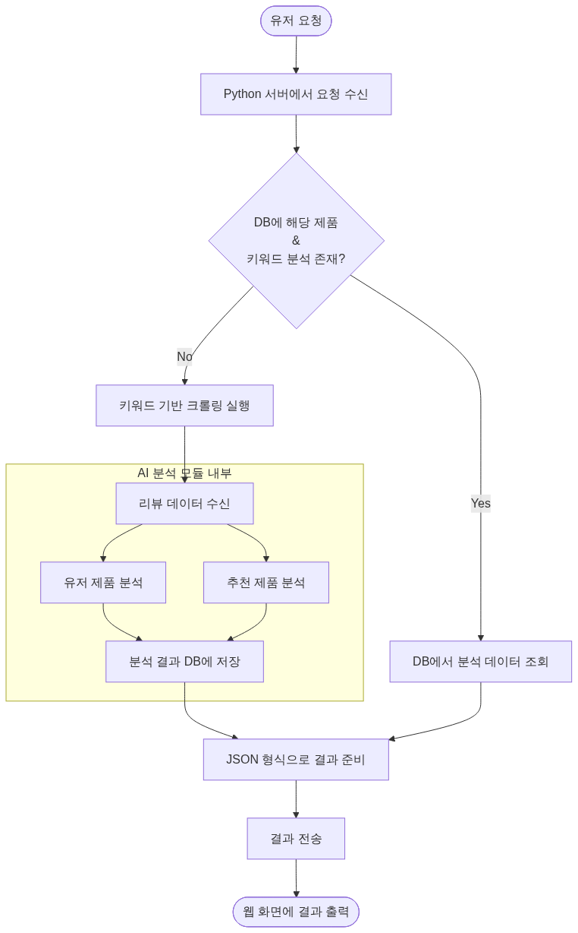  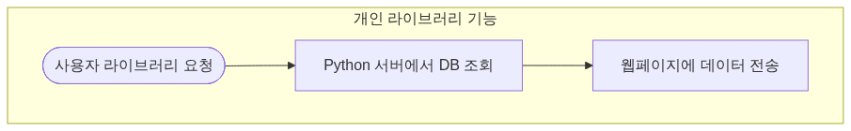  o 유저 시나리오  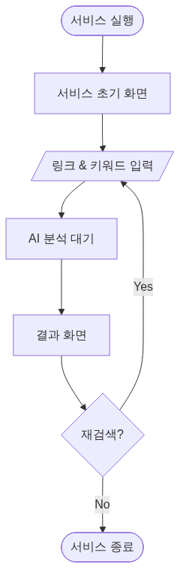  o 프로젝트 준비  - 협업: 구글 워크 스페이스, Github  - 회의: 디스코드, 카카오톡  - 정기 회의 일정: 매주 화요일 수업 이후  o 프로젝트 주제선정  - 아이디어 토의  - 선정 주제: 키워드 중심 리뷰 분석 및 요약 서비스  - 비선정 주제  - 낚시 날짜 추천 서비스  - 활용성 측면에서 타겟층이 적음  - 영수증 분석 및 최저가 제공 서비스  - 사람들이 과연 사용할까?  - 수발주 프로그램  - 시연 가능한 데이터 확보의 어려움  o 회의  - 역할 분담  - 이의빈 : 데이터 전처리, AI 분석 모듈  - 이유환 : 입력처리 , 크롤링 시스템 구현  - 최정길 : 최종 출력/저장 및 서버 관리  - 0914 회의  - 프로젝트 역할 정하기  - 발표 진행과정 정하기  - 0919 회의  - 기대효과 측정 방법  - 자체평가, 프로그램 배포 후 유저 평가  - 개발 환경 토의  - 웹 프로그램 개발  - 파이썬 사용  - MySQL 서버 사용  - Open AI 사용  - 구현 가능성 개별 확인 9월 22일 까지  - 크롤링 토의  - 리뷰를 다 가져올건지?  - 의미있는 데이터 판단 후 가져올 건지?  - 1차 넓은 범위의 키워드 사용자 받기  - 추후에 2차로 집중하고 싶은 키워드 받기  - 링크 유해성 검사  - 파일은 csv
추진계획변동사항 | o 해당 없음
다음주 계획 | o 클라우드 특강  o 보고서 작성(활동보고서, 요구사항 분석서)  o 시스템 설계 구체화
위와 같이 진행 사항을 보고합니다.

2025년 09월 19일


1 조 : 이의빈 (인)

이유환 (인)

최정길 (인)

